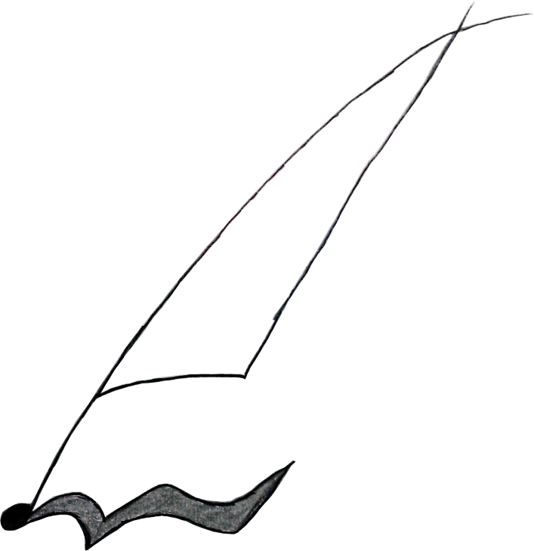

simon.daguenet@epitech.eu

Music Sheet Writer

Music Sheet Writer

[Sujet du document]

Objectifs du document

Résumé

Ce document est le Template des documents pour le projet MusicSheetWriter. Il comprend les éléments de base à rendre au Lab EIP : Résumé, Glossaire, Description du document, Sommaire ; et définie également les styles utilisé pour la présentation du document.

Glossaire

***– M –***

Mot : Définition

***– S –***

Signification de l’Acronyme (SDA) : Définition

Description du document

|  |  |
| --- | --- |
| Titre | Music Sheet Writer : [Sujet du document] |
| Date de création | [Date de création] |
| Date de publication | [Date de publication] |
| Auteur | simon.daguenet@epitech.eu |
| Responsable | Jonathan Racaud |
| E-mail | musicsheetwriter_2017@labeip.epitech.eu |
| Sujet | [Sujet du document] |
| Version du modèle |  |

Tableau des révisions

|  |  |  |  |
| --- | --- | --- | --- |
| Date | Auteur | Section(s) | Commentaire |
|  |  |  |  |

Sommaire

1. Partie 1 2

1.1. Sous-partie 1.1 2

1.2. Sous-partie 1.2 2

1.3. Sous-partie 1.3 2

2. Partie 2 2

Liste des Tableaux

Tableau 1: Tableau en Row-Heading 2

Tableau 2: Tableau en Column-Heading 2

Tableau 3: Tableau en Double-heading 2

Liste des Figures

Figure 1: Nom de l'image 2

# 

# Version/release

### Android

#### Plan de release

Voici la liste des releases majeurs de l’application Android. Leurs numéros de version seront notés sous la forme X.0 où X est le numéro de la release majeur. Ce nombre sera incrémenté de 1 à chaque release.

D’autres releases mineures pourront être faites si :

* Une fonctionnalité rapide à implémenter est fortement demandée par la communauté et/ou devient urgent à implémenter pour satisfaire l’expérience MusicSheetWriter.
* Des « bugs » sont trouvés sur l’application, soit par l’équipe de développement, soit pas la communauté. Ces bugs pourront être remontés aux développeurs via la fonctionnalité de report de bug intégré de base au système Android.

Une release mineure sera notée sous la forme X.Y où X est le numéro de la release majeure en cours et Y est le numéro de la release mineure.

#### Plan des release majeures

|  |  |  |  |
| --- | --- | --- | --- |
| Numéro de version | Date de sortie prévue | Description | Fonctionnalités ajoutées |
| 1.0 | 4/08/2016 | Cette version sera la première version de l’application Android. Elle sortira en même temps que la première version du logiciel. Aucune version n’est prévus avant car la gestion des partitions ne sera pas utilisé sans le logiciel et l’aspect communautaire ne sera pas assez poussez pour se suffire à lui seul. | * Création et connexion à un compte utilisateur * Gestion des informations personnelles * Consultation des partitions de l’utilisateur * Gestion des partitions favorites de l’utilisateur * Gestion des abonnements de l’utilisateur * Recherche d’utilisateur * Recherche de partition * Lecture sonore d’une partition |
| 2.0 | 30/03/2017 | Cette version sera tournée vers les fonctionnalités communautaires et commencera son approche vers l’implémentation des fonctionnalités d’édition de partitions. | * Correction de bugs * Commenter les partitions * Envoie de message à d’autre utilisateur * Lecture d’une partition * Téléchargement d’une partition depuis le serveur sous format PDF |
| 3.0 | 30/09/2017 | Cette version rapprochera les fonctionnalités de lecture et d’édition de partition du logiciel et de l’application Android. | * Correction de bugs * Création d’un projet MusicSheetWriter * Edition « note-à-note » d’une partition * Téléchargement d’une partition vers et depuis le serveur sous forme de projet MusicSheetWriter |

### Iphone

#### plan de release

Voici la liste des releases majeurs de l’application Iphone. Leurs numéros de version seront notés sous la forme X.0 où X est le numéro de la release majeur. Ce nombre sera incrémenté de 1 à chaque release.

D’autres releases mineures pourront être faites si :

* Une fonctionnalité rapide à implémenter est fortement demandée par la communauté et/ou devient urgent à implémenter pour satisfaire l’expérience MusicSheetWriter.
* Des « bugs » sont trouvés sur l’application, soit par l’équipe de développement, soit pas la communauté. Ces bugs pourront être remontés aux développeurs via la fonctionnalité de report de bug intégré de base au système Android.

Une release mineure sera notée sous la forme X.Y où X est le numéro de la release majeure en cours et Y est le numéro de la release mineure.

#### Plan des releases majeurs

|  |  |  |  |
| --- | --- | --- | --- |
| Numéro de version | Date de sortie prévue | Description | Fonctionnalités ajoutées |
| 1.0 | 4/08/2016 | Cette version sera la première version de l’application IOS. Elle sortira en même temps que la première version du logiciel. Aucune version n’est prévus avant car la gestion des partitions ne sera pas utilisé sans le logiciel et l’aspect communautaire ne sera pas assez poussez pour se suffire à lui seul. | * Création et connexion à un compte utilisateur * Gestion des informations personnelles * Consultation des partitions de l’utilisateur * Gestion des partitions favorites de l’utilisateur * Gestion des abonnements de l’utilisateur * Recherche d’utilisateur * Recherche de partition * Lecture sonore d’une partition |
| 2.0 | 30/03/2017 | Cette version sera tournée vers les fonctionnalités communautaires et commencera son approche vers l’implémentation des fonctionnalités d’édition de partitions. | * Correction de bugs * Commenter les partitions * Envoie de message à d’autre utilisateur * Lecture d’une partition * Téléchargement d’une partition depuis le serveur sous format PDF |
| 3.0 | 30/09/2017 | Cette version rapprochera les fonctionnalités de lecture et d’édition de partition du logiciel et de l’application IOS. | * Correction de bugs * Création d’un projet MusicSheetWriter * Edition « note-à-note » d’une partition * Téléchargement d’une partition vers et depuis le serveur sous forme de projet MusicSheetWriter |

### Windows phone

#### Plan de release

Voici la liste des releases majeurs de l’application Windows phone. Leurs numéros de version seront notés sous la forme X.0 où X est le numéro de la release majeur. Ce nombre sera incrémenté de 1 à chaque release.

D’autres releases mineures pourront être faites si :

* Une fonctionnalité rapide à implémenter est fortement demandée par la communauté et/ou devient urgent à implémenter pour satisfaire l’expérience MusicSheetWriter.
* Des « bugs » sont trouvés sur l’application, soit par l’équipe de développement, soit pas la communauté. Ces bugs pourront être remontés aux développeurs via la fonctionnalité de report de bug intégré de base au système Windows phone.

Une release mineure sera noté sous la forme X.Y où X est le numéro de la release majeure en cours et Y est le numéro de la release mineure.

#### Plan des release majeures

|  |  |  |  |
| --- | --- | --- | --- |
| Numéro de version | Date de sortie prévue | Description | Fonctionnalités ajoutées |
| 1.0 | 4/08/2016 | Cette version sera la première version de l’application Windows phone. Elle sortira en même temps que la première version du logiciel. Aucune version n’est prévus avant car la gestion des partitions ne sera pas utilisé sans le logiciel et l’aspect communautaire ne sera pas assez poussez pour se suffire à lui seul. | * Création et connexion à un compte utilisateur * Gestion des informations personnelles * Consultation des partitions de l’utilisateur * Gestion des partitions favorites de l’utilisateur * Gestion des abonnements de l’utilisateur * Recherche d’utilisateur * Recherche de partition * Lecture sonore d’une partition |
| 2.0 | 30/03/2017 | Cette version sera tournée vers les fonctionnalités communautaires et commencera son approche vers l’implémentation des fonctionnalités d’édition de partitions. | * Correction de bugs * Commenter les partitions * Envoie de message à d’autre utilisateur * Lecture d’une partition * Téléchargement d’une partition depuis le serveur sous format PDF |
| 3.0 | 30/09/2017 | Cette version rapprochera les fonctionnalités de lecture et d’édition de partition du logiciel et de l’application Windows phone. | * Correction de bugs * Création d’un projet MusicSheetWriter * Edition « note-à-note » d’une partition * Téléchargement d’une partition vers et depuis le serveur sous forme de projet MusicSheetWriter |

### Logiciel

Voici la liste des releases majeurs pour le logiciel. Leurs numéros de version seront notés sous la forme X.0 où X est le numéro de la release majeur. Ce nombre sera incrémenté de 1 à chaque release.

D’autres releases mineures pourront être faites si :

* Une fonctionnalité rapide à implémenter est fortement demandée par la communauté et/ou devient urgent à implémenter pour satisfaire l’expérience MusicSheetWriter.
* Des « bugs » sont trouvés sur le logiciel, soit par l’équipe de développement, soit pas la communauté.

Une release mineure sera noté sous la forme X.Y où X est le numéro de la release majeure en cours et Y est le numéro de la release mineure.

|  |  |  |  |
| --- | --- | --- | --- |
| Numéro de version | Date de sortie prévue | Description | Fonctionnalités ajoutées |
| 1.0 | 18/03/16 | Cette version sera la première version du logiciel. Elle implémentera les fonctionnalités de bases du logiciel, à savoir la gestion de projet, la lecture et l’édition de partition. | **Gérer un projet :**   * créer un projet * ouvrir / fermer un projet * sauvegarder un projet * importer un projet * exporter un projet   **Lire une partition :**   * démarrer la lecture * mettre en pause la lecture * placer et déplacer le curseur de lecture   **Editer une partition :**   * Modifier le type de mesure * Placer / supprimer un élément musical * Modifier le tempo * Placer les curseurs d’édition * Ajouter les notes à la partition |
| 2.0 | 13/05/16 | Cette version sera tournée vers une des deux principales fonctionnalités du logiciel. Dans cette version, l’utilisateur pour générer une partition directement en jouant de son instrument branché par port MIDI. | **Générer une partition par port MIDI :**   * Enregistrer le morceau * Identifier la note * Définir la durée de la note * Sauvegarder la note |
| 3.0 | 30/09/17 | Cette version sera la version finale du logiciel. . Dans cette version, l’utilisateur pour générer une partition directement en jouant de son instrument branché par port JACK | **Générer une partition par port JACK :**   * Enregistrer le morceau * Décomposer le son en fréquence * Filtrer les pics de fréquence * Déterminer les harmoniques de l’instrument joué * Supprimer ces harmoniques du spectre fréquentielle * Identifier la note grâce à la fréquence fondamentale |

### Site Web

Voici la liste des versions majeures de l’application Web. Leurs numéros de version seront notés sous la forme X.0 où X est le numéro de la release majeur. Ce nombre sera incrémenté de 1 à chaque release.

D’autres releases mineures pourront être faites si :

* Une fonctionnalité rapide à implémenter est fortement demandée par la communauté et/ou devient urgent à implémenter pour satisfaire l’expérience MusicSheetWriter.
* Des « bugs » sont trouvés sur l’application, soit par l’équipe de développement, soit pas la communauté.

Une version mineure sera notée sous la forme X.Y où X est le numéro de la version majeure en cours et Y est le numéro de la version mineure.

|  |  |  |
| --- | --- | --- |
| Date de la sortie | Numéro de version | fonctionnalité |
| 01/01/16 | 0.1 | API gestion de compte utilisateur   * Création de compte utilisateur * Connexion * Gestion des partitions favorites / partage * Gestion des abonnements |
| 04/03/16 | 0.2 | Gestion de la communauté   * Rechercher un utilisateur / partition * Consultation utilisateur / ajout de partition |
| 08/04/16 | 0.3 | Vitrine et Front end   * Vitrine du site web * Plateforme achats et téléchargements |
| 08/04/16 | 1.0 | Version finale |